Муниципальное бюджетное общеобразовательное учреждение
средняя общеобразовательная школа №15 с углублённым изучением отдельных предметов
г.Заринска Алтайского края

Проект урока
по русскому языку
4 класс
Тема: Части речи, деление частей речи на самостоятельные и служебные.

Составитель:
Могутнова Я.Г.
учитель высшей квалификационной категории

Пояснительная записка

Тема: Части речи, деление частей речи на самостоятельные и служебные.
Тип урока: урок открытия нового знания.
Планируемые результаты:
- личностные:
- развитие мотивов учебной деятельности (социальных, учебно-познавательных и внешних);
- развитие навыковсотрудничества с учителем, взрослыми, сверстниками в процессе выполнения совместной деятельности на уроке;
- развитие мотивации к работе на результат.
-метапредметные:
Регулятивные УУД:
- принимать и сохранять в памяти цели и задачи учебной деятельности; в сотрудничестве с учителем находить средства их осуществления и ставить новые учебные задачи; проявлять познавательную инициативу в учебном сотрудничестве;
- планировать, контролировать и оценивать учебные действия в соответствии с поставленной задачей и условиями её реализации; определять наиболее эффективные способы достижения результата;
- выполнять действия по намеченному плану, а также по инструкциям, содержащимся в источниках информации (в заданиях учебника, в справочном материале учебника — в памятках); учитывать правило (алгоритм) в планировании и контроле способа решения;
- осуществлять итоговый и пошаговый контроль по результату, адекватно оценивать правильность выполнения действия и вносить необходимые коррективы в исполнение действия как по ходу его реализации, так и в конце действия;
- адекватно воспринимать оценку своей работы учителями, товарищами, другими лицами;
- понимать причины успеха/неуспеха учебной деятельности и способности конструктивно действовать даже в ситуациях неуспеха.
Коммуникативные УУД:
- уметь слушать и слышать собеседника, вести диалог;
- учитывать различные мнения и координировать различные позиции в сотрудничестве с целью успешного участия в диалоге;
- строить понятные высказывания; проявлять доброжелательное отношение к партнёру; осуществлять взаимный контроль в совместной деятельности, адекватно оценивать собственное поведение и поведение окружающих;
- признавать возможность существования различных точек зрения и права каждого иметь свою; излагать своё мнение и аргументировать свою точку зрения и оценку событий;
- стремиться к более точному выражению собственного мнения и позиции;
- строить монологическое высказывание с учётом ситуации общения и конкретной речевой задачи, выбирая соответствующие языковые средства, соблюдая нормы литературного языка и нормы «хорошей» речи (ясность, точность, содержательность, последовательность выражения мысли и др.).
Познавательные УУД:
- использовать знаково-символические средства (в том числе модели, схемы, таблицы) представления информации для создания моделей изучаемых единиц языка, преобразовывать модели и схемы для решения учебных, практических и лингвистических задач;
- осуществлять логические действия сравнения, анализа, синтеза, обобщения, классификации, устанавливать аналогии и причинно-следственные связи, строить рассуждение, подводить факты языка под понятие на основе выделения комплекса существенных признаков и их синтеза.
-предметные:
различать самостоятельные и служебные части речи; актуализировать знания об изученных частях речи; продолжать учиться различать части речи и определять их признаки.
Цель урока:
создать условия для развития у учащихся умения понимать и принимать учебную задачу; способности к целеполаганию, планированию, контролю, оценки и рефлексии собственной деятельности и одноклассников, направленных на умение различать самостоятельные и служебные части речи.
Форма урока: фронтальная форма познавательной деятельности; микрогрупповая форма (работа в парах).
Используемые технологии: здоровьесберегающие образовательные технологии; технологии проблемно-диалогового общения; технология развивающего обучения.
Виды деятельности учащихся на уроке: учебное сотрудничество.
Ресурсы урока: рабочая программа, УМК, презентация.
Организация контрольно-оценочной деятельности на уроке:
тестирование, самопроверка, взаимопроверка, работа у доски.
Место урока в системе уроков по данной теме: 15 урок из 21 в разделе «Слово в языке и речи». На изучение темы урока отводится 1 час.
Учебно-методическое обеспечение: учебник Канакиной В.П., Горецкого В.Г. «Русский язык. 4 класс. 1 часть»; раздаточный материал в виде ксерокопий.

Технологическая карта урока

Деятельность учителя | Деятельность учащихся |  | Методический комментарий  Запланированный результат этапа
- Организационный момент. Психологическая минутка. Цель – активизация учащихся, создание особого настроения для эмоционального отклика. Планируемое время – 2 минуты
-Добрый день дорогие гости! Для меня это не просто приветствие: день сегодня действительно добрый, потому что нам предстоит очень интересная и увлекательная работа. А для вас, ребята, сегодняшний день добрый? Почему? |  | Со звонком учащиеся проходят к своим местам, проверяют готовность, садятся.  Примерные ответы детей:  -Да  -Нет  Тогда следует успокоить тех, кто не уверен в своих силах. | Результат:  активизируется умственная деятельность учащихся; способствует психологическому настрою на урок;создаётся комфортная для обучающихся образовательная среда.
2. Актуализация знаний и определение темы и цели урока. Цель – подготовка мышления учащихся и организация осознания ими внутренней потребности к изучению новой темы; смотивировать учащихся на постановку цели собственной учебной деятельности. Планируемое время – 5 минут
- Над какой темой работаем?  Обращает внимание на «Лесенку познания», составленную ранее на доске.  - А теперь обратимся к нашей «шкатулочке знаний» по данной теме.  - Ребята, а тему нашего сегодняшнего урока я спрятала в стихотворении, послушайте его внимательно.  Существительное - школа,  Просыпается - глагол.  С прилагательнымвесёлый  Новый школьный день пришел.  Встали мы - местоименье,  Бьёт числительное семь.  За ученье, без сомненья,  Приниматься надо всем.  Мы наречием отлично  На уроках дорожим.  Соблюдаем мы привычно  Дисциплину и режим.  Не и ни - у нас частицы.  Нам их надо повторять.  И при этом не лениться  И ни часу не терять!  После школы, как известно,  Мы катаемся в санях.  Здесь особенно уместны  Междометья ох и ах!  А потом  У тёплой печи  Повторяем … (части речи).  - Так какова же тема урока?  - Это тема для вас новая?  - А почему же сегодня мы снова к ней обращаемся?  - Сформулируйте цель урока.  - А с помощью каких действий мы можем достичь этих целей? |  | - Слово в языке и речи.  Выбирают и аргументируют свой выбор: - Уже много узнали по данной теме (отмечено знаком «плюс»), но ещё не всё.  Остальные дети показывают знаками «согласен», «не согласен» с отвечающим.  - Части речи.  - Нет.  - Нам необходимо ответить на вопрос: какие части речи называются самостоятельными, а какие – служебными?  - Я хочу узнать… Я хочу научиться… Научиться различать….  - Поработать с учебником, обратиться к учителю или одноклассникам, самостоятельно. | Предложенный детьми план фиксируется с помощью значков на доске для осуществления пошагового самоконтроля на всём протяжении изучения темы.  Приложение 1.  Таким образом, создаются условия для развития регулятивных универсальных учебных действий.  Учитель по необходимости конкретизирует тему, цель.  Предложения детей фиксируются на доске.
3. Реализация плана по достижению поставленных целей. Цель – познакомить с содержанием понятий «самостоятельные и служебные части речи» и создать условия для формирования умения различать самостоятельные и служебные части речи. Планируемое время – 10 минут
- О любой части речи мы привыкли с вами рассказывать по одному и тому же алгоритму. Давайте вспомним, как мы это делаем.  Вместе с детьми выделяем ключевые слова.  отвечает на вопросы……………  обозначает…………….  в предложении бывает………….  Может возникнуть вопрос с междометиями. Учитель объясняет детям. Эту карточку можно оставить последней.  - Ребята, кто-нибудь уже догадался, так какие же части речи называются самостоятельными, а какие – служебными?  - А кто из вас догадался, почему же служебные части речи так назвали – «служебные»?  - Что необходимо сделать вам, чтобы лучше понять эту тему и не допускать ошибок?  - Но сначала отдохнём! |  | Предполагаемые ответы:  - Существительное – это часть речи, которая отвечает на вопросы КТО? ЧТО?, обозначает предмет и в предложении бывает и главными, и второстепенными членами.  И так далее про каждую часть речи.  На доске заполняется таблица (Приложение 2)  Обобщают знания и формулируют правило по таблице.  - Потому что они как бы служат, работают для связи самостоятельных частей речи в предложении (могут быть и другие ответы).  - Потренироваться на каких-либо упражнениях. | Учитель создаёт условия для учебного диалога.  Если часть речи и отвечает на какие-либо вопросы, и что-либо обозначает, и является членом предложения, то карточку с названием этой части речи прикрепляют в первый столбик; а если нет – то во второй. Таким образом получается следующая таблица (Приложение 2)  Цель: Создать ситуацию: «Я знаю про части речи, но не знаю, какие из них являются самостоятельными, а какие - служебными».  Приём моделирования. Постоянная фиксация вновь приобретённых знаний различными знаками, символами помогает детям лучше понять и принять новую информацию.  При такой организации данного этапа появляется возможность для развития коммуникативных, познавательных и регулятивных универсальных учебных действий младших школьников.
Физминутка  Учитель предлагает вспомнить и выполнить упражнения под музыку с определённой целью. |  | Учащиеся согласно цели выбирают упражнение и выполняют (кто-то у доски показывает) | Цель:  Учить беречь сохранять своё здоровье.
4. Применение новых знаний. Цель – научиться применять полученные знания: различать самостоятельные и служебные части речи. Планируемое время – 18 минут
а) Первичное закрепление. Задание на 2 слайде.  - Ребята, можно, я предложу вам упражнения?  - Перед выполнением задания на полях поставьте себе оценку-прогноз.  - Разделите тетрадь на 2 столбика и распределите части речи на самостоятельные и служебные.  - У кого возникли трудности при выполнении упражнения?  - У кого прогноз совпал с результатом выполнения?  б) Обратимся к учебнику. Стр. 66 упр. 110. - Работаем с первыми тремя предложениями.  - Обменяйтесь тетрадями и проверьте работу соседа. Как вы будете оценивать?  - Ребята, зачем вы выполняли это задание?  в) Творческая работа (работа в парах).  - Ребята, а какие части речи важнее? Вы согласитесь с мнением, что раз служебные части речи не имеют вопросов, не являются членами предложения, ничего не обозначают в речи, то они не нужны в русском языке?  - У вас на столах карточки, на них записаны слова. Из этих слов составьте предложения-пожелания для частей речи. Приложение 3.  - Какие предложения у вас получились? Кто желает поделиться с нами?  - Ребята, зачем вы выполняли это задание?  - А помогла ли вам в этом работа в паре? |  | Дети почти всегда соглашаются, так как знают, что учитель предложит что-то интересное, чего нет в учебнике.  свет у они бежать но легко на первый жарит  вкусные Ого! не весело около нежный вы а домик шесть  Самостоятельная работа.  Если кто-то поднимет руку, то проводится анализ трудности.  Если никто не поднимет руку, то: 1 читает – все проверяют и показывают согласие или несогласие с ним.  Высказываются.  Высказываются. Если не совпал, выясняем почему? Отмечается, что надо ещё потренироваться; выучить правило.  Самостоятельная работа. Списывание, определение частей речи над словами.  Повторяют уже известные детям критерии оценивания: без ошибок – «5», 1-2 ошибки – «4», 3-5 ошибок – «3».  Проверка по слайду  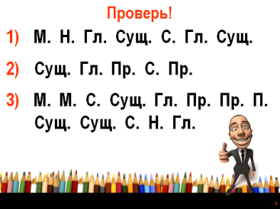  Высказываются, что они не согласны с данным мнением; что все части речи очень нужны и важны в русском языке.  Дети выполняют упражнение. Может получиться: Частям речи надо задуматься, перестать спорить между собой о том, кто главнее. Им стоит жить одной большой и дружной семьёй.  Мы выяснили, что части речи бывают самостоятельные и служебные. Но и те, и другие очень важны в русском языке. Нельзя исключить из него какие-либо.  Высказываются. Отмечается, что в паре легко работать, потому что всегда рядом товарищ, который подскажет, если ты не уверен в правильности выполнения. Всегда можно обменяться мнениями. | Учитель не навязывает детям задание, а опирается на их мнение. Если большинство было бы против, можно было бы предложить выбрать самим в учебнике. Но они заметили бы, что там выбор очень мал.  Приём прогностической оценки очень активизирует детей на выполнение самоконтроля и проводится с целью самооценки своей деятельности на уроке.  Цель вопроса на данном этапе: проверить понимание темы и актуализация новых знаний.  Цель: развитие языковой грамотности учащихся.  Работа в паре позволяет каждому ученику быть успешным на уроке. Результат достигается быстро и в комфортных условиях путём сотрудничества.  Цель:  Формировать осознанное отношение к своим действиям: «Что я делаю?», «Зачем я это делаю?»  Таким образом, вновь используется потенциал урока для развития регулятивных универсальных учебных действий; вместе с тем развиваются коммуникативные, познавательные и личностные умения.
5. Итог урока. Рефлексия. Цель:
-провести рефлексивный анализ учебной деятельности с точки зрения выполнения требований, известных учащимся;
- зафиксировать неразрешённые затруднения как направления будущей учебной деятельности;
- оценить собственную деятельность на уроке;
- обсудить и записать домашнее задание.
Планируемое время –5 минут
- Какие цели вы поставили в начале урока?  - Удалось ли достичь их?  - Чему вы научились? Какие знания положили в свою «шкатулочку»?  - В чём у вас было затруднение?  Учитель предлагает учащимся небольшой тест.  - Кто готов поделиться с нами своим отношением к уроку?  - Как вы считаете, мы можем переходить на следующую ступеньку нашего плана?  - А теперь предлагаю вам следующее домашнее задание по выбору:  - Выполнить упр.114 на стр.68.  - Из любой книги выписать 3 предложения и определить в нём все части речи.  Благодарит всех за урок. |  | Учащиеся высказывают своё мнение.  Кто желает, высказывается.  Предполагают, что НЕТ: может, мы ещё не всё знаем про части речи? Ведь даже сегодня остались у некоторых трудности при выполнении упражнений.  Если предполагают, что ДА: тогда, как быть с теми детьми, которые ещё не поняли сегодняшней темы.  Делают свой выбор (возможно, кто-то из учащихся прокомментирует его).  Благодарят друг друга и учителя за урок. | Данные вопросы задаются с целью выявления личностной самооценки.  Трудности выясняются для того, чтобы наметить задачи следующих уроков.  Тест проводится с целью самооценки своей деятельности на уроке.  Постоянное обращение к плану, составленному ещё в начале изучения всей темы, а не только урока, предполагает постоянный контроль со стороны учащихся за его выполнением.  Важно предлагать ребятам выбор, который помогает осознавать личную потребность в выполнении того или иного задания на основе анализа собственных возможностей и потребностей.  Таким образом, подобная организация этапа позволяет индивидуализировать образовательный процесс, способствует развитию личностных, регулятивных универсальных учебных действий младших школьников.
  1.На уроке я работал | активно/пассивно
  2.Своей работой я | доволен/недоволен
  3.Урок для меня показался | коротким/длинным
  4.На уроке я | не устал/ устал
  5.Моё настроение | стало лучше/стало хуже
  6.Материал урока для меня был | понятен /непонятен  полезен/бесполезен  интересен/скучен  лёгким/трудным

Приложения смотреть ниже.
Приложение 1.

Слева на доске – «копилочка знаний», а справа – план изучения темы. Здесь план уже с изменениями после проведения урока (прикрепили: служебные и самостоятельные части речи).Справа карточки для планирования видов работы на уроке (сверху вниз): учитель предлагает задание от себя;работа в паре; самостоятельная работа.

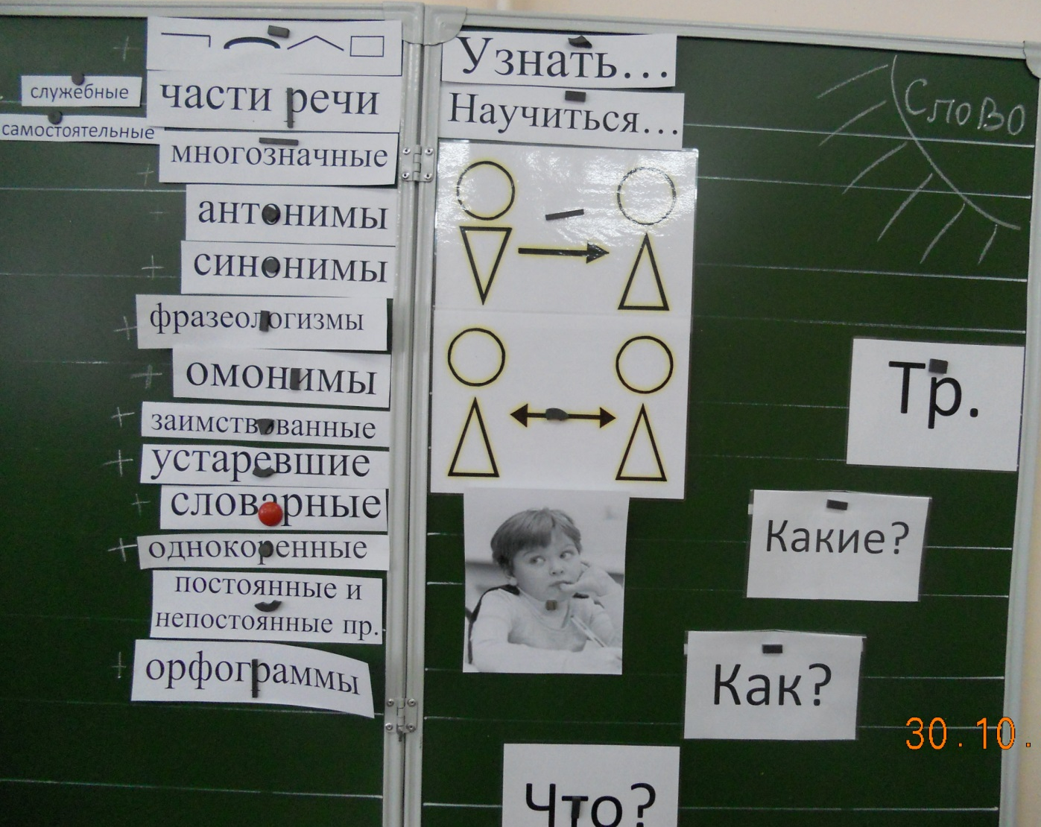

Приложение 2.

Таблица на доске:

 | Прикрепляется позже, после вывода:  Самостоятельные | Прикрепляется позже, после вывода:  Служебные
отвечает на вопросы | + | -
обозначает | + | -
в предложении бывает | + | -
 | Имя существительное  Имя прилагательное  Имя числительное  Глагол  Местоимение  Наречие | Предлог  Союз  Частица
 | Междометия (слова, с помощью которых мы выражаем свои чувства, настроение, но не называем их)

Приложение 3.
Задуматься, части, речи. Перестать, спорить.
Стать, они, жить, большой, дружной, семья.

